PEMBERIAN EDUKASI KESEHATAN TENTANG PENYAKIT HIV (HUMAN IMMUNODEFICIENCY VIRUS) PADA REMAJA
DI SMA KOTA JAMBI

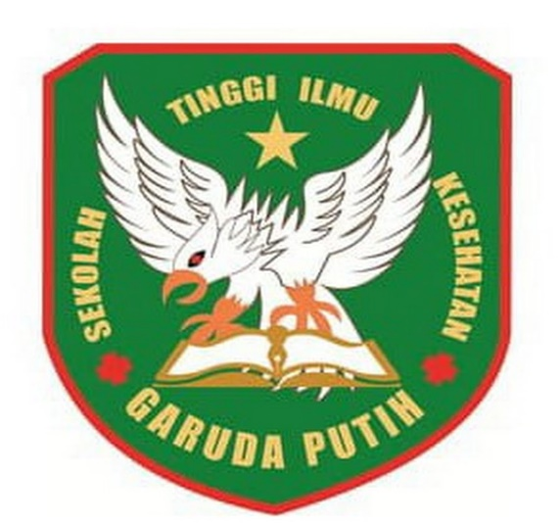
KARYA TULIS ILMIAH

M. ADITYA SEPTIANDRA
2020.21.1586

PROGRAM STUDI D-III KEPERAWATAN
SEKOLAH TINGGI ILMU KESEHATAN GARUDA PUTIH JAMBI TAHUN 2023

